**인천대학교 토익스피킹 시험 매뉴얼**

[필독]21년 2학기 재학생 온라인 모의토익스피킹응시 안내

**학생들의 학습편의를 위해 별도 수강 등록 없이 모의토익스피킹 학습사이트 내 일괄 등록되어 테스트가 진행됩니다.(수강등록X)

모의토익스피킹 학습사이트 -> [www.ybmuniv.com](http://www.ybmuniv.com)/class/inuts1

토익스피킹 학습사이트 자동연동 후 로그인(일괄등록완료되어 수강등록필요없음)

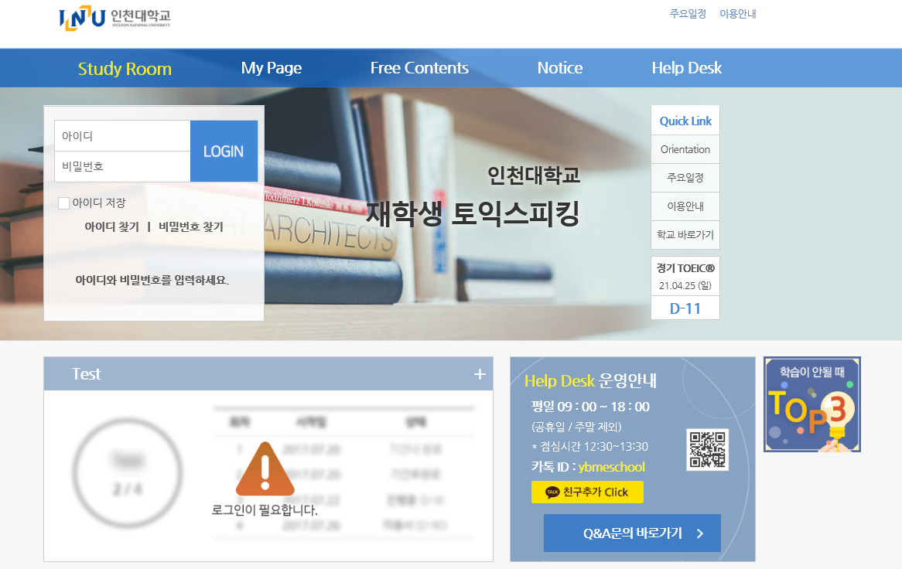

시험일정: 10/25(월)~ 10/29(금) 자정전까지 응시가능

시험시간: 약 30분소요 (총11문항 )

모의토익스피킹 테스트는 학생 개별적으로 헤드셋이 구비되어 있는 컴퓨터 PC상에서 기간 내 응시하시면 됩니다. AI 음성인식 테스트로 인하여, 모바일 진행이 아닌 꼭 PC로 진행부탁드립니다.  
  
(중요)토익스피킹 테스트 응시 전  헤드셋 녹음이 잘 되는지 체크하시고, 응시하시기 바랍니다.!!  스피킹녹

음이안된부분은 재응시 불가 합니다. 이점 유의하여, 불이익을 받지않도록 신경써주시기 바랍니다.

**토익스피킹 테스트는 정기시험과 동일하게 점수/LEVEL 산출이 되므로, 꼭 정상적으로 녹음 하시기 바랍니다.

시험 종료 후 1~11번까지 녹음이 잘 되었는지 체크하시고, 시험상태가 FINISH 처리가 되었는지 확인 부탁드립니다.

온라인 토익스피킹 시험 진행 방법:

1. 학습사이트 로그인 (학번/비번 입력)

ID:학번 / PW: pw+학번+! (ex:pw20210414!)                   
2. 상단 STUDY ROOM 클릭

3.온라인모의토익스피킹  START 버튼 클릭 후 진행

4.테스트 종료 후 Finish 처리 확인 (점수확인 별도 공지예정->테스트 레이팅완료)

중요)토익스피킹 이전시험에 많은 학생들이 시험 녹음을 제대로 체크를 하지않아 0점처리로 공개되었습니다.

토익스피킹 시험은 각 문항 모르는 문제가 나오더라도, 문맥상 맞는 단어, 짧은 문장을 답변만 하여도 채점이 되어 평가됩니다.

**꼭 사전 토익스피킹 테스트 기간 중 시험간 녹음오류가 있을경우 재응시 가능하니, 마지막 시험 녹음체크화면에서 시험확인요청 클릭해주시면 테스트 기간 내 재응시 처리가능합니다!!**

**정상적으로 답변 녹음확인까지 완료 되었으면 시험 종료 버튼클릭 후 시험 종료 바랍니다.**

** 기간 내 꼭 테스트 성실히 진행 부탁드리며, 수강 및 재응시관련 문의사항은  카톡문의하기 ybmeschool or 대표연락처 02-2009-0525연락부탁드립니다.